C
pct/wg/7/12
原 文：英文
日 期：2014年4月22日

专利合作条约(PCT)
工作组

第七届会议
2014年6月10日至13日，日内瓦

通过ePCT进行国家阶段

国际局编拟的文件

概 述
- 本文件阐述了一个有关通过ePCT进入国家阶段的概念。指定局为启动国家阶段受理工作所需的大部分文件和著录项目数据由国际局在文件中保存。申请人可以在要求进入国家阶段前补充任何尚未提供的文件和信息。在确认应生成进入国家阶段请求后，会为指定局创建一个载有所有所需著录项目数据和文件的数据包。
- 该项服务可为申请人带来便利，但还将使指定局极大地受益，因为它提供电子格式的著录项目数据，大大降低了由于转录著录项目数据而导致出现错误的风险。
- 在一开始，仍需要直接向相关的指定局缴费，但如果计划很快将提供给受理局的类似服务被证明是成功的，并且指定局希望利用这种方法，则可以在晚些时候增加集中支付服务这一选项。

背 景
- 进入国家阶段一般要求申请人原籍国的代理人与发生进入国家阶段的每个国家的代理人之间进行比较深入的合作。ePCT为在安全、共享的环境中进行上述合作提供了机会，不同的代理人可以在文件草案和数据被提交前对其进行审查，从国际阶段的记录中可以提供大部分著录项目数据和原语言文件，因此无需花费时间将信息转录到当地表格中，并且消除了由此产生的风险。
- 开始采用上述方法应几乎不存在任何法律障碍：
  - 所涉及的每个国际申请在各指定国中已经属于国家途径申请。
  - 目前，指定局已经在处理国际局提交给他们的申请主体部分、著录项目数据、优先权文件和其它文件。
  - 条约明令禁止国家局对进入国家阶段设定任何要求，除了(i)缴纳费用和(ii)在需要时提供文件翻译(在与该问题不相关的情况下，还有国际申请的副本和有关发明人的某些具体信息)。特别地，不允许主管局要求在进入国家阶段时使用专门的国家表格，尽管会提供并在大多数情况下使用备选的表格。
  - 该项服务对于希望参与的指定局是可选的。

提案概要
- 参与的指定局要对一系列它们对于进入国家阶段要求的详细信息进行确认，例如：
  - 进入国家阶段的最晚日期(一般自优先权日起30至33个月)；
  - 国家阶段处理所允许的语言；
  - 在拉丁字符集中是否接受申请人的姓名和地址，如果还未进行翻译，是否要求将其翻译或直译为相关国家语言的字符集(对于国际阶段的申请，国际局将姓名和地址保存于国际公开语言的字符集和(如果不相同)拉丁字符集)；
  - 在进入国家阶段时是否要求将申请翻译成国家语言(如果不是已经以该种语言提交或公开国际申请的话)，如果不要求，在多长的附加期限内要提供翻译件；
  - 是否要求当地代理人或送达地址；
  - 进入国家阶段所要缴纳的费用水平以及缴纳时间。
- 申请人被允许选择一个或多个参与的指定局来准备进入国家阶段。主要申请人或代理人可允许正在考虑进入国家阶段的目标国家中的代理人通过ePCT查询国际申请。系统允许有eEditor或eOwner权限的人补充或更改附加的数据和文件，允许有eViewer权限的人进行查看，但不可更改。
- 下图1是ePCT国家阶段信息页的说明性样本，显示了已得到指定局(包括以常规方式提出进入国家阶段请求的目标指定局)确认的进入国家阶段的详细信息、通过ePCT提交的进入国家阶段请求以及正在编拟的进入国家阶段请求表草案。可以酌情提供国家、私人或公共在线文件检查系统的链接。
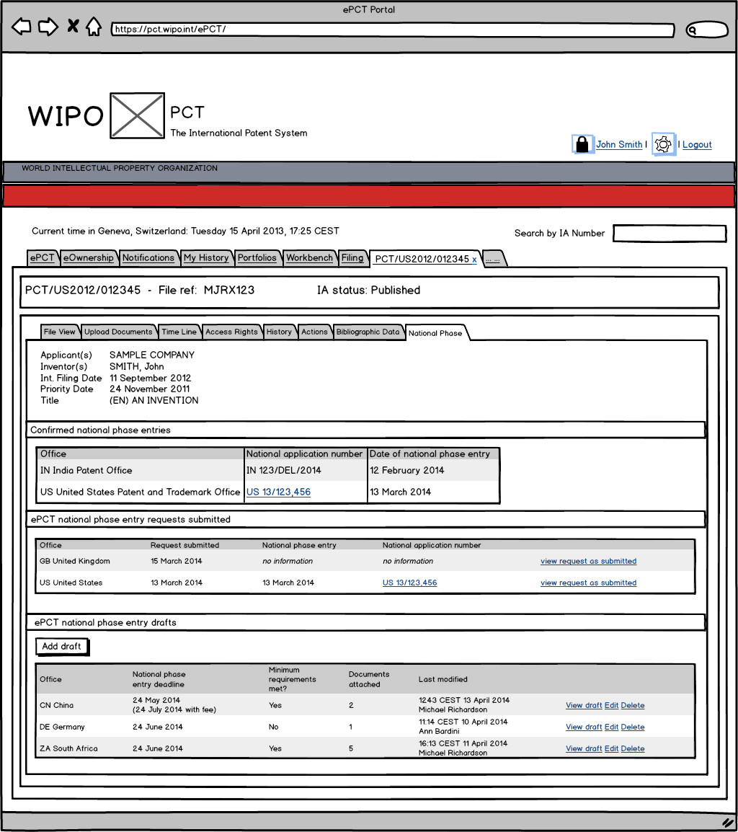F图1：进入国家阶段信息页说明性样本
- 一般来说，用户(可以是国际阶段代理人、所建议的国家阶段代理人或身兼二职)会被要求输入或上传(如果相关)：
  - 当地的送达地址(对于来自当地的进入国家阶段请求，只需简单说明国际阶段的送达地址也用于国家阶段)；
  - 说明国家阶段使用的语言(如果指定局提供选择的话)；
  - 申请人姓名的翻译或直译(可能还需要地址)；
  - 说明进入国家阶段所依据的国际申请是原本提交的状态、根据第19条作出了修改、根据第34条作出了修改、或是专门为个别国家阶段作出了修改；
  - 将发明名称翻译成国家语言；
  - 将申请主体部分翻译成国家语言；以及
  - 说明是否在收到进入国家阶段请求后马上开始国家阶段处理，还是根据第22条在适用的期限截止前开始处理。
- 用户还被允许输入或上传附加的文件，如委托书或细则第51条之二所规定的声明。
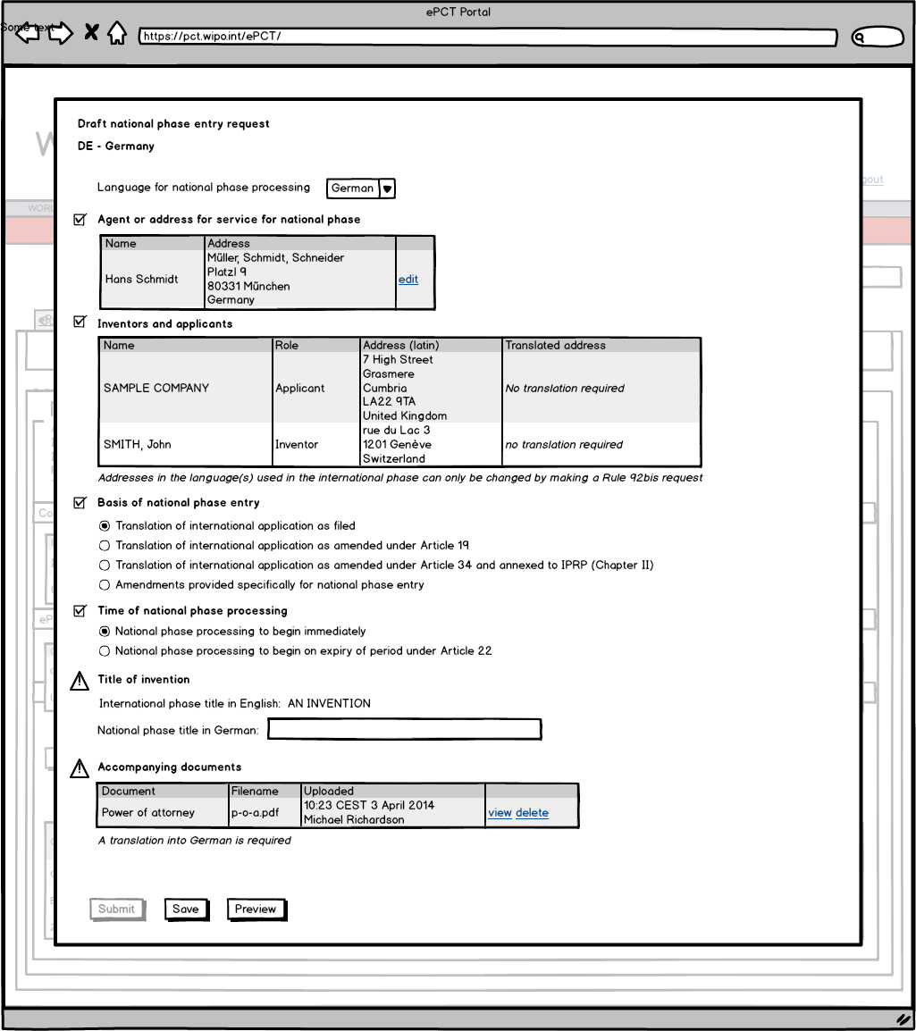图2：在提出进入国家阶段请求时数据输入的说明性样本
- 图2显示了在准备进入德国国家阶段时数据输入页的说明性样本——已输入了送达地址，说明了进入国家阶段的依据，但不能点击“提交”键，因为发明的德文名称还未被输入，并且需要上传德文翻译。
- 所需数据都输入后，“提交”键就为可点击的状态。按此键即可创建向相关指定局提出的进入国家阶段请求，其中所包含的数据包包括：
  - XML和图像格式的进入国家阶段请求表——图像版本的请求表为进入国家阶段的语言，该语言至少是PCT公开语言之一；XML格式的请求表使数据能够容易地被上传至国家信息技术系统；
  - 如果指定局在服务配置中提出了要求，来自国际阶段文件的关键文件，如国际公开、任何修改的部分以及优先权文件；
  - 所有专门上传的文件副本。
- 数据包通过PCT-EDI(现有的文件和数据批次传送服务，通常每日运行)或可能通过网络服务自动化系统(在大多数情况下申请人可以马上收到接收确认)被传送给相关指定局。
- 发送给指定局的所显示表格版本的语言为申请人为国家阶段处理所选择的语言，如果该语言是PCT公开语言，否则则为指定局选择的一种公开语言。
- 申请人在初始阶段需要将进入国家阶段所需的费用直接支付给指定局。如果计划很快向受理局提供的类似服务被证明是成功的，并且指定局希望利用该方法，则可以在晚些时候增加集中支付服务这一选项。
- 理想的情况是，指定局尽早确认收到进入国家阶段的请求，并在分配了国家申请号后尽快提供有关该申请号的信息。将通过ePCT向申请人以及通过PATENTSCOPE向公众提供上述信息。
- 如果存在这样的需求，可以对IPAS模块进行改造来接收和输入相关信息，以便使用该系统的指定局能够受益于上述方式，正在对旨在协助主管局收集进入国家阶段所需文件和数据的IPAS模块进行测试。

拟议系统的好处
- 通过申请人(或国际阶段所使用的主要代理人)和国家阶段申请人之间进行经济、安全和有效的合作，该系统可以为申请人和指定局节省费用，与提交传统的进入国家阶段请求表相比，接收数据时出现错误的风险更小。
- 该系统还能为第三方带来好处，因为它提高了进入国家阶段信息的透明度，还对完善进入国家阶段信息的传送起到了激励作用。这可能有助于改进专利信息服务，能够更好地回答这一问题，即在哪些地方没有对某一项发明寻求专利保护。

未来工作
- 如文，上文的样本只用作进行说明。还有若干数据包的说明性样本可访问WIPO网站查阅。
- 最终的系统与目前的版本之间可能存在相当大的区别，并可能需要更多的信息。值得注意的是，需要慎重考虑用不同语言或字符集输入姓名和地址的方式，以便提供一个简洁的界面，在这样的界面中信息在每个版本中只需输入一次。
- 国际局将与感兴趣的指定局合作，以识别需要哪些基本信息来协助有效地进入国家阶段，并确保提交信息的方式使所有参与的指定局都能以一致的格式使用这些信息。
- 请工作组审议载于本文件的提案。

[文件完]

IPAS：WIPO所提供的工业产权自动化系统。见 http://www.wipo.int/global_ip/en/activities/technicalassistance/
见http://www.wipo.int/efiling_standard/en/pre-pfc/

